5 klasė
Pamoka Nr. 1

Gamose fis-moll, Es-dur ir cis-moll parašykite D7, D65, D43, D2 su sprendimais.
Primenu dominantės septakordo ir apvertimų laipsnius bei sprendimus.
D7 (5, 7, 2, 4 laipsniai) yra išsprendžiamas į T53(n) (1, 1, 1, 3 l.)
D65 (7, 2, 4, 5) yra išsprendžiamas į T53 su pakartotu 1 laipsniu (1,1,3,5 l.)
D43 (2, 4, 5, 7) yra išsprendžiamas į pilną T53 (1, 3, 5, 8(1)l.)
D2 (4, 5, 7, 2) yra išsprendžiamas į T6 su pakartotu 8(1) laipsniu (3, 5, 8(1), 8(1)
*minore aukštinamas 7 laipsnis

Pirmiausiai užsirašote visą duotą gamą, jos ženklus ir pasižymite visus gamos garsus skaičiais (pvz.: gaunate gamą F-dur)
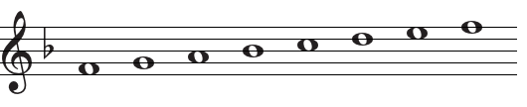
1 2 3 4 5 6 7 8(1)

Pagal gamos garsų laipsnius (skaičius) sudarote D7, D65, D43, D2 su sprendimais. Kiekvienoje gamoje turite gauti po 8 akordus.
Pridedu kvintų ratą, kad žinotumėte kiek ženklų turi gamos.

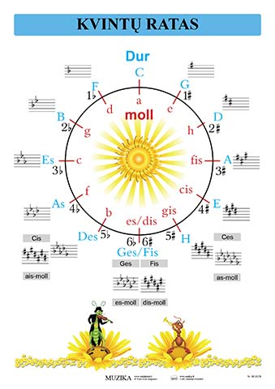

Atliktą užduotį nufotografuokite ir siųskite man el.paštu solfedziomokytoja.karolina@gmail.com

